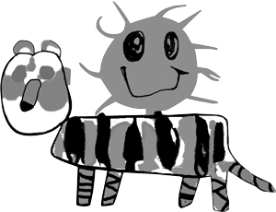
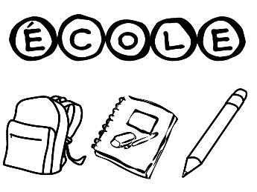
École Lajoie
Fournitures scolaires
2025-2026
5e année

À vous procurer au magasin de votre choix!
4 cahiers Canada (40 pages)
3 duo-tangs en plastique pour le groupe avec le titulaire (couleurs variées)
1 classeur à anneaux (cartable) 2 pouces
1 boîte de 24 crayons feutres de couleur
1 boîte de 24 crayons de couleur en bois
24 Crayons à mine HB
1 stylo feutre noir Sharpie à pointe fine
2 stylos à bille
1 paquet de 4 surligneurs
4 gommes à effacer
1 taille-crayon
2 rubans correcteurs
1 règle graduée (30 cm) en plastique rigide
1 paire de ciseaux à bouts pointus
1 bâton de colle pour le groupe avec titulaire
1 étui à crayons
1 paquet de 8 intercalaires
1 calculatrice
1 compas
1 rapporteur d’angles transparent (en plastique, sans trou au milieu)
1 paire d’écouteurs (facultatif, mais recommandé pour des raisons d’hygiène)
Éducation physique : sac pour mettre les vêtements d’éducation physique et les souliers de course
Anglais : Enveloppe de plastique : format lettre
Art dramatique : 1 duo-tang rouge
Arts plastiques:
- 1 duo-tang (rouge) avec reliure oeillets de métal (neuf ou usagé)
- 1 cahier à dessin avec reliure à spirale (celui de l’année scolaire précédente ou neuf)
- 1 bâton de colle (40g.) identifié
- 1 tablier avec manches, identifié (vieille chemise/chandail ou tablier neuf)

- Carte de bibliothèque municipale pour faire des emprunts.

Merci d’identifier et d’apporter les fournitures scolaires
dès les premières journées de classe.

Nous vous recommandons de vous procurer des marques de qualité.

Francine Goyette Gabriel Maynard
Directrice Directeur adjoint

